Я - ребёнок, Я - человек!
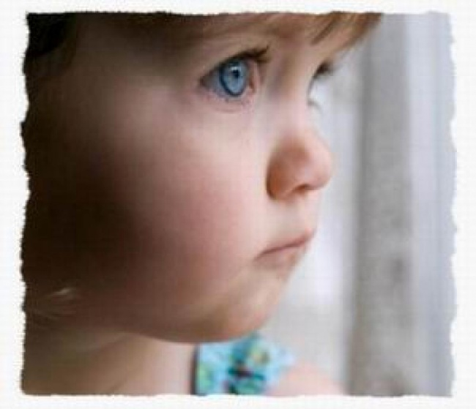

Внеклассное мероприятие в рамках недели правовых знаний.

Чернова Наталья Николаевна, воспитатель.

Цели:
ознакомить воспитанников с правами совершеннолетних (Конвенция о правах ребенка); развивать правовое мировоззрение и представление о нравственности; способствовать формированию у подростков правовой культуры, общечеловеческих ценностей;
учить анализировать, рассуждать, сопоставлять, делать выводы;
воспитывать чувство уважения к другим людям, чувство собственного достоинства, справедливости;
коррегировать речь, память, мышление воспитанников, расширять их кругозор, обогащать словарный запас.

Оформление:
Презентация;
песни из кинофильмов: «Бременские музыканты», «Приключения Электроника»; песня «Чему учат в школе»;
выставка литературы на тему: «Конвенция о правах ребенка»;
рисунки детей.

Ход мероприятия:
Часть 1. Ознакомительная.
Звучит песня «Мы - маленькие дети» из к /ф «Приключения Электроника».
Здравствуйте, дорогие ребята и уважаемые гости. Вы знаете, что сейчас у нас идет неделя правовых знаний. В рамках этой недели мы с вами проводим мероприятие, посвященное правам детей: «Я - ребенок, я - человек».
-Дорогие ребята! Есть ли у маленьких граждан свои права? Знаете ли вы их? Кто в государстве обязан защищать права детей? На эти и другие вопросы мы постараемся сегодня ответить.
Давайте послушаем сообщения.
1-й ученик. Однажды люди со всех концов Земли решили собраться вместе. Кто-то приехал с запада, кто-то с востока, с севера и юга, из богатой страны и бедной. Здесь были и мужчины, и женщины. Они отличались друг от друга тем, что говорили на разных языках, поклонялись разным богам.
2-й ученик. Многие приехали из тех мест, где шла война, где гибли люди. Другие приехали из стран, где людей часто преследуют за их религию, за их политические взгляды.
3-й ученик. Всех объединяло одно желание: чтобы никогда больше не было войн, чтобы никто не знал страха и нужды, чтобы никто никогда не мог наказывать людей без вины.
1-й ученик. Поэтому они все написали Закон. Они привели в этом документе список прав, которые имеет каждый человек на Земле, в том числе и ребенок, для того, чтобы все знали и уважали эти права.
2-й ученик. С 1990 года Россия является участницей Конвенции ООН о правах ребенка. Конвенция о правах ребенка вступила в силу 2 сентября 1990 года. Ратифицирована Верховным Советом СССР 13 июня 1990 года. Вступила в силу для СССР 15 сентября 1990 года.
3-й ученик. В соответствии с этим международным документом Россия приняла на себя многочисленные обязательства по обеспечению прав ребенка.
1-й ученик. Конвенция рассматривает ребенка как самостоятельную личность, наделенную правами и способную в той или иной степени к самостоятельному осуществлению и защите.

Часть 2. Игра «Твои права».
Прежде чем перейти к ознакомлению с основными статьями Конвенции, выполним следующее задание по группам. Мы с вами уже разделились на команды (Умники и Знатоки). Жюри из числа учеников оценивает правильность выполнения каждого задания.
- Составьте список потребностей ребенка, которому 2 месяца.
- Напишите список потребностей 12-ти летнего ребенка.
И пока команды выполняют первое задание, ознакомимся с основными статьями Конвенции.
Как с возрастом изменяются потребности ребенка?
Они становятся разнообразнее и сложнее, их становится больше.
1-й ученик. Согласно определению, данному в Конвенции(ст.1), «ребенком является каждое человеческое существо до достижения 18-ти летнего возраста, если по закону примененному к данному ребенку, он не достигает совершеннолетия раньше».
2-й ученик. Каждый ребенок имеет право на жизнь. (ст.6)
1-й ученик. С момента рождения ребенок имеет право на имя и на приобретение гражданства. (ст.7)
2-й ученик. Ребенок имеет право свободно выражать свое мнение. (ст.13)
1-й ученик. Ребенок имеет право на свободу мысли, совести и религии. (ст.14)
2-й ученик. Ни один ребенок не может быть объектом произвольного или незаконного вмешательство в осуществлении его права на личную жизнь, семейную жизнь, неприкосновенность жилища или тайну корреспонденции, или незаконного посягательства на его честь и репутацию. (ст.16)
1-й ученик. Ребенок имеет право на образование. (ст.28)
2-й ученик. Государства – участники Конвенции обеспечивают, чтобы ни один ребенок не был подвергнут пыткам или другим жестоким, бесчеловечным или унижающим достоинство видам обращения и наказания. (ст.37)
1-й ученик. Каждый ребенок имеет право на отдых и досуг. (ст.31)
Мы с вами познакомились с правами ребенка, указанными в Конвенции.
Давайте обсудим, как наши команды справились с первым заданием?
(обсуждение).

В Конвенции о правах ребенка записано, что « главное право человека- право на жизнь». Маленький человек-ребенок- тоже имеет право на жизнь. Так думали не всегда. В древности было государство Спарта, которое славилось своими непобедимыми воинами: сильными, здоровыми, выносливыми. В этом государстве каждого новорожденного мальчика осматривали: если крепкий, здоровый – пусть живет. А если слабым родился, больным – бросить его вниз со скалы. Как вы думаете, правильно, справедливо поступали жители Спарты? Конечно нет!
Слабый человек, если будет хорошо питаться и заниматься спортом, может стать очень сильным. Больных необходимо лечить, слабым - помогать. Например, знаменитый русский полководец А.В. Суворов родился слабым, больным ребенком. Но у него была сильная воля: он занимался физкультурой, закалялся и победил свои болезни. Из него вырос умный человек, талантливый военачальник.

Переходим ко второму заданию командам.
Каждой команде дается задание проиллюстрировать на листе бумаги одно из прав, а соперники должны догадаться, какое право изображено на рисунке.
Пока команды готовятся, проведем литературно-правовую викторину с залом.
- Мачеха с утра до ночи заставляет Золушку трудиться. Несчастной девочке запрещено участвовать в играх и забавах ее сестер. Какая статья Конвенции была бы нарушена, если бы подобное происходило в наши дни? ( Ст.31, признающая право ребенка на отдых и досуг, право участвовать в играх и развлекательных мероприятиях, соответствующих его возрасту, и свободно участвовать в культурной жизни и заниматься искусством.)
- Является ли Маугли живущий в лесу вместе с дикими животными, ребенком, имеющим равные с прочими права? ( Согласно Конвенции , ребенком является каждое человеческое существо до достижения 18- летнего возраста. Ст.31.)
- Опекун всемирно известного Гарри Потера перехватывает и читает письма, адресованные мальчику. Какую статью Конвенции он нарушает? ( Статью 16. Она гласит: « Ни один ребенок не может быть объектом произвольного или незаконного вмешательства в осуществлении его права на личную жизнь, семейную жизнь, неприкосновенность жилища или тайну корреспонденции или незаконного посягательства на его честь и репутацию».)
- Баба-Яга уносит братца Иванушку от сестрицы Аленушки за тридевять земель в тридесятое царство. ( Статья 11 предусматривает принятие мер для борьбы с незаконным перемещением и невозвращением детей из-за границы.. Здесь нарушается Статья 16.)
- В каких сказках нарушено право на личную неприкосновенность, жизнь и свободу? («Серая шейка», «Красная Шапочка», «Дюймовочка»…..)
- Какие литературные герои могли бы пожаловаться, что нарушено их право на неприкосновенность жилища? ( Три поросенка, зайка из русской народной сказки «Ледяная избушка»,….)
- В какой сказке нарушается право человека владеть своим имуществом? ( «Золотой ключик или приключения Буратино».)
- Какой литературный герой постоянно пользовался правом на свободу мысли, слова, а так же на беспрепятственное выражение своих мнений и убеждений? (Барон Мюнхаузен, Капитан Врунгель, Кот в сапогах).

Подведение итогов конкурса рисунков.

Переходим к третьему конкурсу «Песня о правах».
Для каждой из команд исполняется песня. Игроки должны сказать, о каких правах в ней идет речь.
Песня 1. «Песня бременских музыкантов» (музыка Г. Гладкова, слова Ю.Энтина ) – «Ничего на свете лучше нету….» (Право на свободу передвижения. Право на свободу мирных собраний.)

Песня 2. « Чему учат в школе» ( музыка В.Шаинского, слова М.Пляцковского). (Право на образование.)

Подведения итогов третьего конкурса.
Подведение итогов всего соревнования.

Вывод: Мы сегодня с вами поговорили о правах и узнали, что у детей, как и у взрослых есть права.
Древний мудрец Ювенал говорил: «Детству следует оказывать величайшее уважение». Именно уважением к детям проникнута Конвенция о правах ребенка.

Приложения:
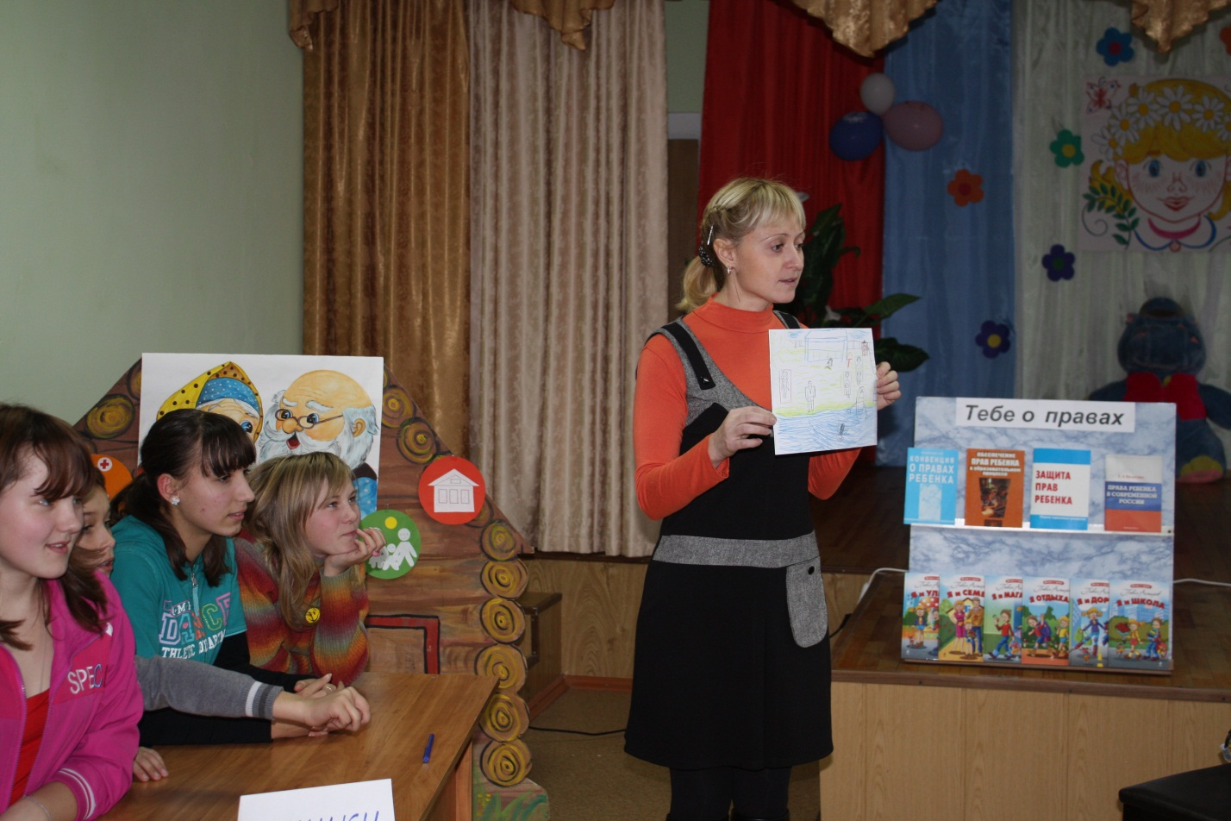
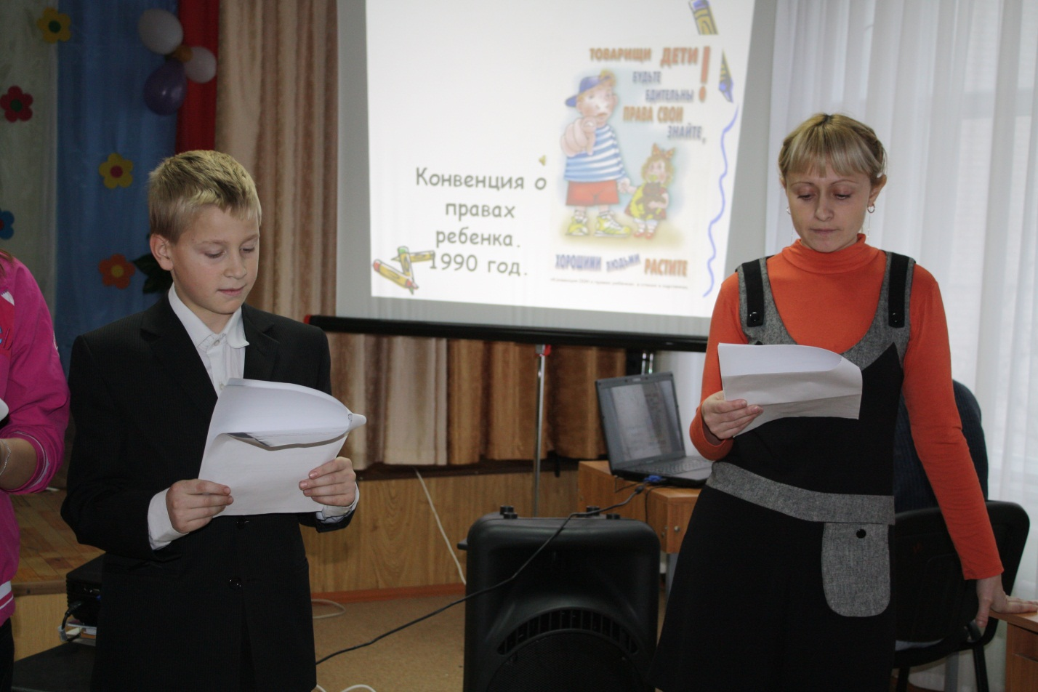
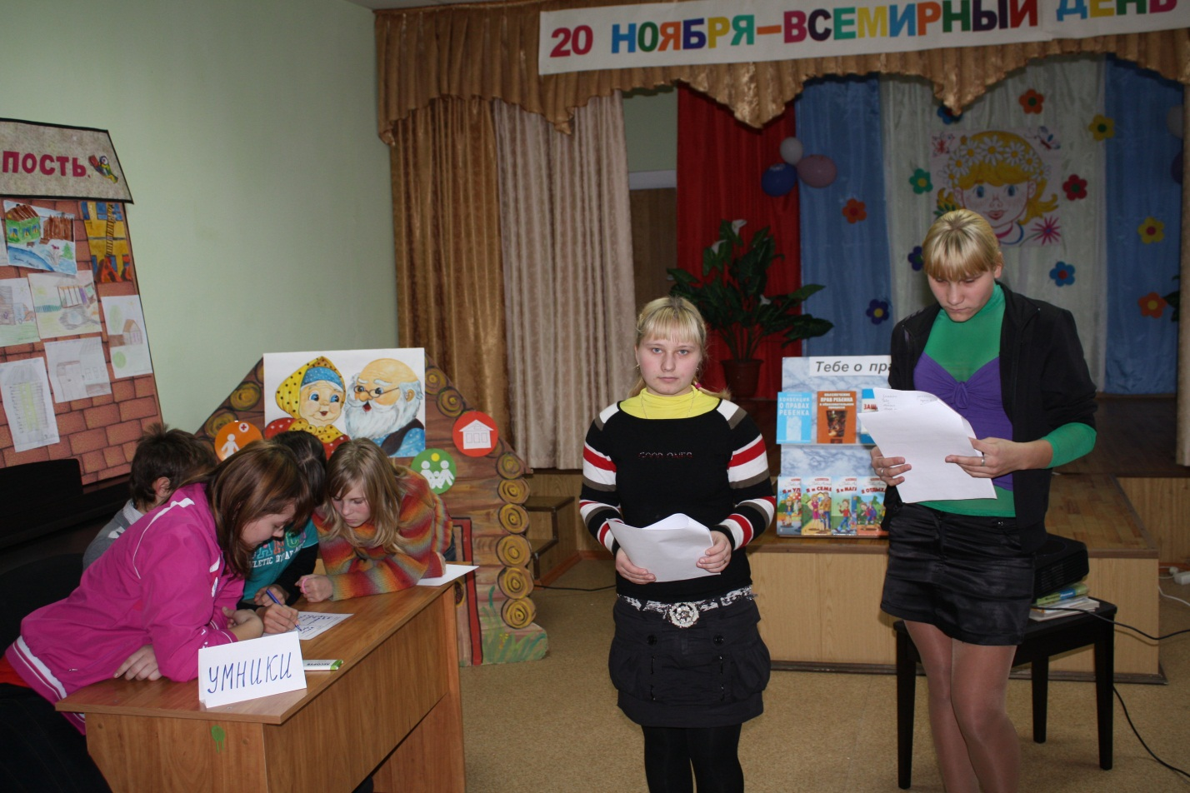

Презентация прилагается.

Список используемой литературы:
- Конвенция о правах ребенка: Конвенция ООН. – М.: РИОР, 2007
- Корнева Т.А. Внеклассные мероприятия по обществознанию. М.: Глобус, 2008. – 252 с.
- Отечество: гражданское и патриотическое воспитание. 5-11 классы. Авт.-сост. Т.М.Кумицкая, О.Е.Жиренко. – М.: ВАКО, 2009. – 224 с.
- Ромашина Н.Ф. Внеклассные мероприятия по гуманитарно-правовому воспитанию. 5-10 классы. М.: Глобус, 2008. – 192 с.
Интернет-ресурсы:
- www.duma.gov.ru\
- www.prezident.Rf\
- http://www.pravo48.narod.ru/
- Детская Интернет-газета "Школа - территория закона"
- Портал "Права человека в России"

